Tarptautinės kelių transporto sąjungos (IRU) duomenimis, 2019 m. 38 savaitę benzinas A-95 Argentinoje pabrango 6,8 proc., Ukrainoje–5,8 proc., Kroatijoje–4,7 proc., o Lietuvoje neatpigo 3,4 proc. Dyzelinas analizuojamu laikotarpiu Argentinoje pabrango 7,5 proc., Ukrainoje–5,9 proc., Kroatijoje–3,0 proc., o Vokietijoje atpigo 1,6 proc.  
Per analizuojamą laikotarpį (37–39 savaites) benzinas A-95 Argentinoje pabrango 6,8 proc., Ukrainoje–5,0 proc., Turkijoje–4,6 proc., o Lietuvoje atpigo 3,4 proc. Dyzelinas analizuojamu laikotarpiu Argentinoje pabrango 7,5 proc., Suomijoje–7,5 proc., Ukrainoje–5,9 proc., o Meksikoje atpigo 1,0 proc.  
**Degalų kainos ES ir kitų šalių rinkose 2019 m. 37–39 savaitėmis**

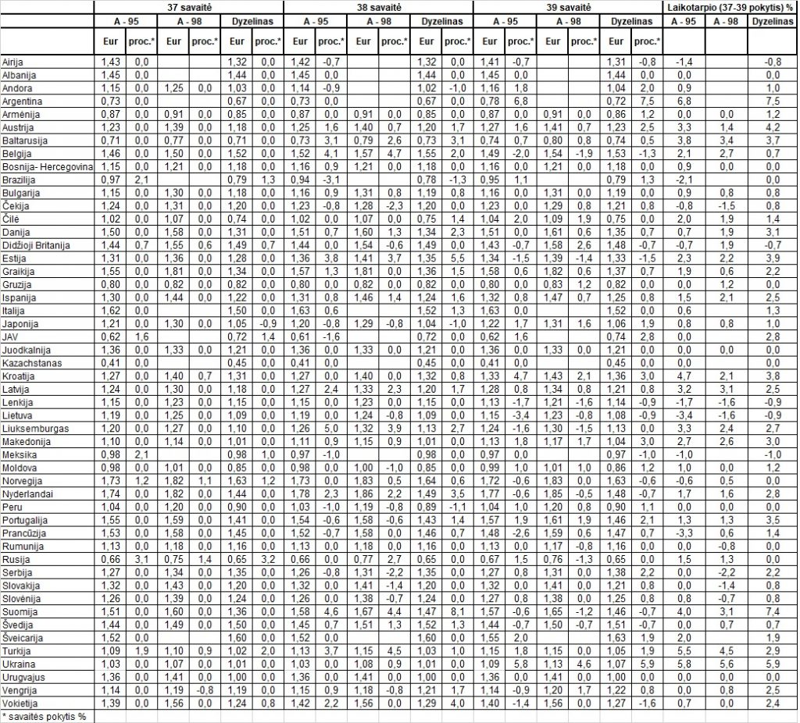

Šaltinis: IRU  
Parengė R. Zinkevičius, tel. (8 37) 39707